Отчёт – справка о проведении в МКОУ «Чишилинская СОШ им. Амирарсланова Д.М.» Единых уроков Мужества, посвящённых Дню воинской славы России (27 января 1944г)

(по требуемой форме)

|  |  |  |  |  |
| --- | --- | --- | --- | --- |
| Наименование ОО | Приняли участие | | | Приглащённые гости |
| Количество детских организаций | Количество педагогов | Количество учащихся |
| МКОУ «Чишилинская СОШ им. Амирарсланова Д.М.» | Всероссийское военно-патриотическое общественное движение «Юнармия» при МКОУ «Чишилинская СОШ им. Амирарсланова Д.М.» | 4- педагога:  Бахмудова И.И.- зам.дир. по ВР;  Ахмедханов Х.К- руководитель ОБЖ;  Будаева Ш.Х.- классный руководитель 5 класса;  Шахбаноа Г.М.- классный руководитель 7 класса | 25 учащихся младшего, среднего и старшего звена | Родители обучающихся 2-10 классов,  руководитель местного отделения «Юнармии» при МКОУ «Чишилинская СОШ им. Амирарсланова Д.М.»- Гамзатов Р.Н. |

Информацию представил(а)- зам.директора МКОУ «Чишилинская СОШ им. Амирарсланова Д.М.» по ВР – Бахмудова И.И.

Отчёт – справка о проведении в МКОУ «Чишилинская СОШ им. Амирарсланова Д.М.» Единых уроков Мужества, посвящённых Дню воинской славы России (27 января 1944г)

Согласно письму Дагминобр № о6-559/10-18/от 23 января 2019 «О проведении в ОО Единого Урока Мужества, посвящённого Дню воинской славы России» с целью патриотического воспитания подростающего поколения, привития любви к Отчизне, гордости за свою Родину, в честь 75-ой годовщины снятия блокады Ленинграда, по рекомендации Министерства образования и науки РД у нас в МКОУ «Чишилинская СОШ им. Амирарсланова Д.М.» 25января2019 года прошли Единые уроки Мужества посвящённые Дню воинской славы, который принято отмечать в России 27января в честь Дня снятия блокады с города-героя Ленинград.

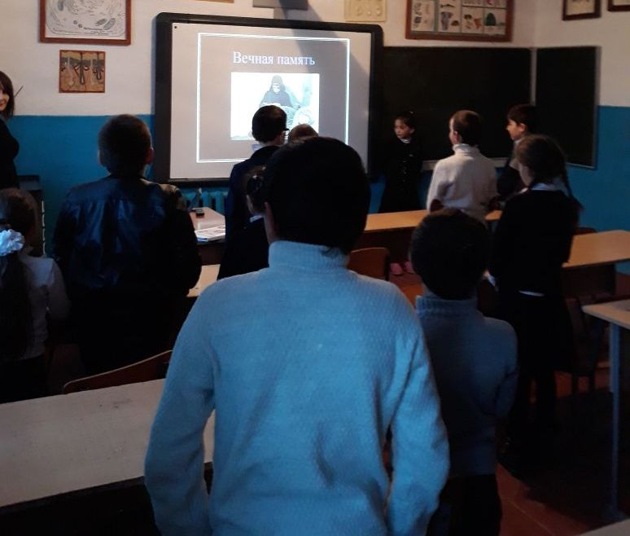

Уроки мужества проводились классными руководителями 3,4,5 и 10го классов под руководством зам.директора по ВР в форме тематических классных часов.

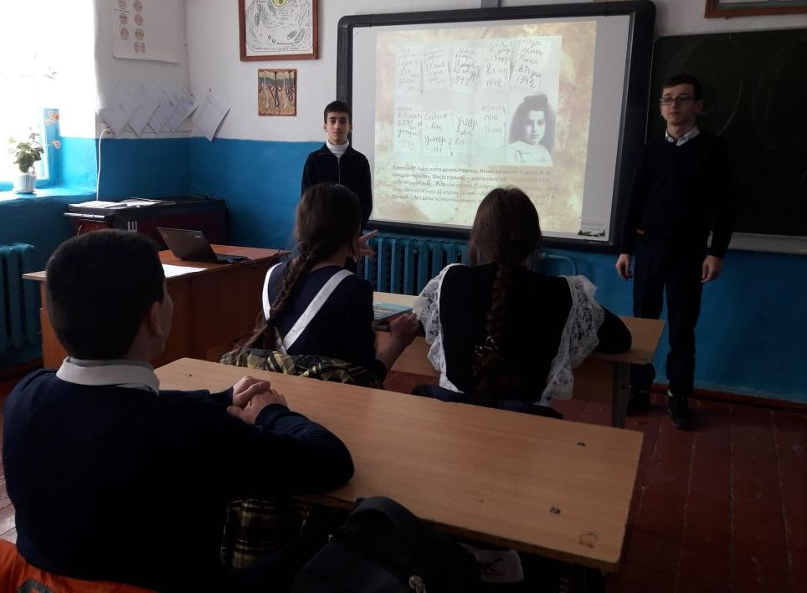

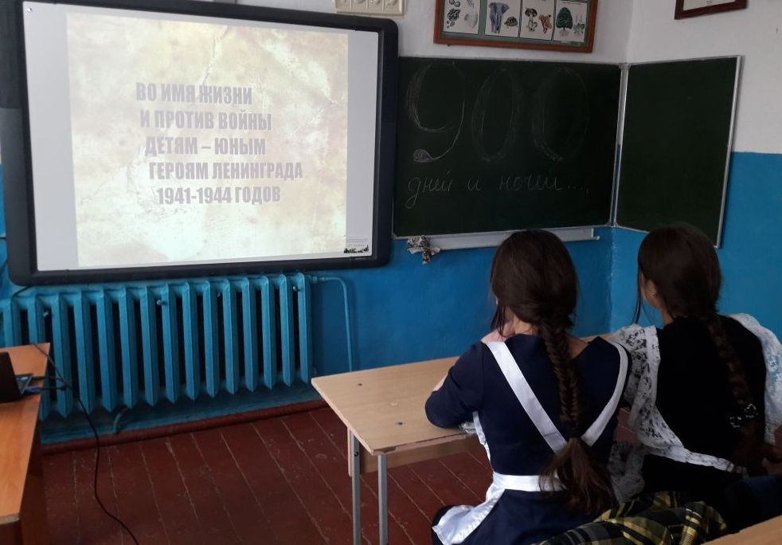

Учащиеся и администрация школы к организации и проведении мероприятий отнеслись ответственно.

Мероприятия прошли под единым лозунгом:

«Во имя жизни и против войны!!

Детям- юным героям Ленинграда 1941-1944 г.г. посвящается…….»

